Добрый день, уважаемые обучающиеся. В связи с переходом на электронное обучение с применением дистанционных технологий, вам выдается материал дистанционно.
Изучив теоретический лекционный материал, вам необходимо:
- Составить краткие лекционные записи;
- Ответить на тестовое задание;
- Выполнить домашнее задание;

Краткую запись лекции, варианты ответов на тест, а также домашнее задание переслать мастеру производственного обучения, Кутузову Константину Викторовичу, на электронный адрес kytyzov84@mail.ru в формате PDF или JPG

Дистанционный урок МДК 02.01
№ 156 - 157 - 2 часа группа № 26
(согласно КТП на 1-2 полугодие 2019-2020г)
Тема: «Технология РД наплавки плоских поверхностей
изношенных деталей»

ОБЩИЕ СВЕДЕНИЯ О НАПЛАВКЕ
Наплавка предусматривает нанесение расплавленного металла на оплавленную металлическую поверхность с последующей его кристаллизацией для создания слоя с заданными свойствами и геометрическими параметрами. Наплавку применяют для восстановления изношенных деталей, а также при изготовлении новых деталей с целью получения поверхностных слоев, обладающих повышенными твердостью, износостойкостью, жаропрочностью, кислотостойкостью или другими свойствами. Она позволяет значительно увеличить срок службы деталей и намного сократить расход, дефицитных материалов при их изготовлении.

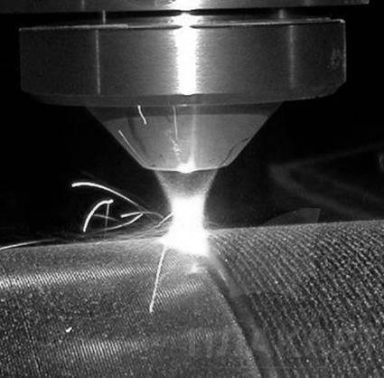

При большинстве методов наплавки, так же как и при сварке, образуется подвижная сварочная ванна. В головной части ванны основной металл расплавляется и перемешивается с электродным металлом, а в хвостовой части происходят кристаллизация расплава и образование металла шва. Наплавлять можно слои металла как одинаковые по составу, структуре и свойствам с металлом детали, так и значительно отличающиеся от них. Наплавляемый металл выбирают с учетом эксплуатационных требований и свариваемости. Наплавка может производиться на плоские, цилиндрические, конические, сферические и другие формы поверхности в один или несколько слоев. Толщина слоя наплавки может изменяться в широких пределах - от долей миллиметра до сантиметров. При наплавке поверхностных слоев с заданными свойствами, как правило, химический состав наплавленного металла существенно отличается от химического состава основного металла.
Для наплавки применяют в основном дуговые виды сварки: ручную плавящимися и неплавящимися электродами, полуавтоматическую и автоматическую под флюсом и в защитных газах, вибродуговую, плазменную. Наряду с дуговой применяют газовую, электрошлаковую, индукционную, печную наплавку.

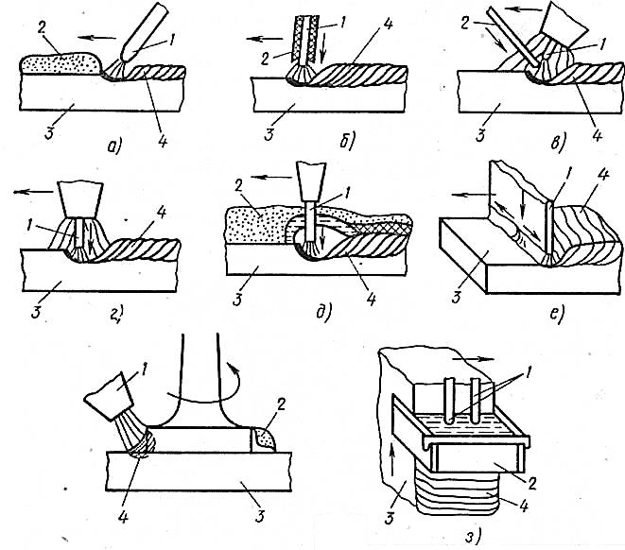
Рис. 1 - Схемы основных способов наплавки плавлением: а — угольным (графитовым) электродом расплавлением слоя сыпучего зернистого наплавочного сплава, б — ручной дуговой покрытым электродом или легирующим покрытием, в — неплавящимся вольфрамовым электродом в защитных инертных газах с подачей в дугу присадочного прутка, г — плавящимся электродом проволокой в защитных газах, д — механизированная (автоматическая, полуавтоматическая) дуговая плавящейся проволокой под флюсом, е — плавящейся лентой в защитныхгазах или под флюсом, ж — расплавлением плазменной струей плазмотрона, предварительно наложенного или спеченного из порошков наплавочного материала (2), з — электрошлаковая наплавка плавящимися электродами с перемещаемым составным медным ползуном, во всех случаях 3 — наплавляемая деталь, 4 — наплавленный слой
ТЕХНИКА НАПЛАВКИ

Общие требования к наплавке
При наплавке должен выполняться ряд технологических требований. В первую очередь таким требованием является минимальное разбавление направленного слоя основным металлом, расплавляемым при наложении валиков. Поэтому в процессе наплавки необходимо получение наплавленного слоя с минимальным проплавлением основного металла, так как в противном случае возрастает доля основного металла в формировании наплавленного слоя. Это приводит к ненужному разбавлению наплавленного металла расплавляемым основным. Далее при наплавке необходимо обеспечение минимальной зоны термического влияния и минимальных напряжений и деформации. Это требование обеспечивается за счет уменьшения глубины проплавления регулированием параметров режима, погонной энергии, увеличением вылета электрода, применением широкой электродной ленты и другими технологическими приемами.
Технология наплавки различных поверхностей предусматривает ряд приемов нанесения наплавленного слоя: ниточными валиками с перекрытием один другого на 0,3 - 0,4 их ширины, широкими валиками, полученными за счет поперечных к направлению оси валика колебаний электрода, электродными лентами и др. Расположение валиков с учетом их взаимного перекрытия характеризуется шагом наплавки (рис. 2.).
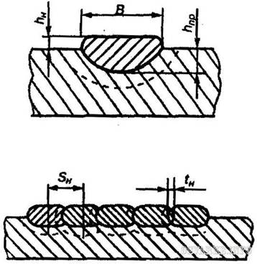
Рис. 2. - Схема наплавки слоев:В - соответственно ширина валика, hн - высота наплавки, hпр- глубина проплавления.

Электрошлаковая наплавка.

При электрошлаковой наплавке для оплавления основного и присадочного металла служит шлаковая ванна, разогреваемая проходящим через нее электрическим током. Этот способ наплавки, как правило, сочетается с принудительным формированием наплавляемого слоя. Сущность процесса электрошлаковой наплавки состоит в том, что в пространстве, образованном поверхностью наплавляемого изделия и формирующим кристаллизатором, охлаждаемым водой, создается ванна расплавленного шлака , в которую подается электродная проволока .

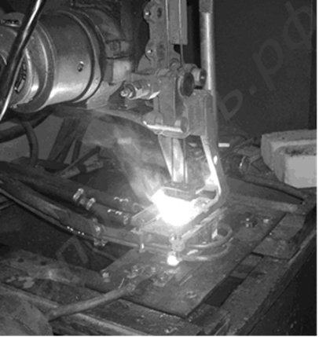

Ток, проходя между электродом и изделием, нагревает шлаковую ванну до температуры выше 2000°С, в результате чего электродный и основной металлы оплавляются, образуя металлическую ванну, при затвердевании которой формируется наплавленный слой 2.
Для осуществления процесса электрошлаковой наплавки различных поверхностей необходима достаточно глубокая шлаковая ванна, получение которой проще всего при вертикальном или наклонном расположении деталей. По сравнению с дуговой наплавкой это менее универсальный способ, но он весьма эффективен в тех случаях, когда на деталь необходимо наплавить слой металла большой толщины (более 14 - 16 мм). Благодаря применению большой силы тока и электродов большого сечения можно достичь высокой производительности - до 150 кг наплавленного металла в час.
Вибродуговая наплавка
Этот способ обычно используется для наплавки деталей типа тел вращения диаметром от 8 - 10 мм и более. Сущность этого метода наплавки заключается в том, что основной и электродный металл нагревается до расплавления теплотой, которая выделяется в результате возникновения периодически повторяющихся электрических разрядов, т.е. прерывисто горящей электрической дуги; Наплавленный слой образуется в процессе кристаллизации расплавленного основного и электродного металла. Малая длительность и прерывистость горения электрической дуги обусловлены вибрациями электродной проволоки, которые создаются с помощью электромагнитных или механических вибраторов. В процессе вибраций наблюдаются короткие замыкания вследствие прикасания электродной проволоки к наплавляемому изделию (основному металлу), а во время отрыва проволоки возникает большой силы ток и загорается электрическая дуга. При среднем значении тока Iд = 150 А экстраток достигает 1000 А.

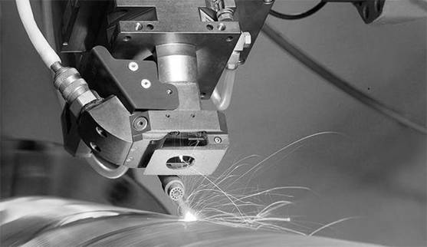

В качестве присадочного металла применяют наплавочные проволоки (одну или несколько), которые могут иметь возвратно-поступательные перемещения поперек сварочной ванны, а также электродные ленты, пластины или стержни большого сечения, иногда и трубы, которые используют для наплавки цилиндрических поверхностей. При наплавке обычно применяют флюсы АН-8, АН-22 и др.
Длительность горения дуги составляет 0,002 - 0,003 с.
Прерывистость процесса позволяет получать зону термического влияния малой ширины, поэтому наплавленные детали имеют весьма малые деформации, что особенно важно при наплавке сложных изделий, изготовленных с высокой точностью.
Если наплавка выполняется в струе жидкости, происходит ускоренное охлаждение наплавленного металла, поэтому он имеет повышенную твердость и износостойкость. Вибродуговая наплавка эффективна, если необходимо наплавлять слои металла небольшой толщины.
Недостатками вибродуговой наплавки являются сравнительно низкий коэффициент наплавки и невысокая производительность наплавки.

Проверочный тест для закрепления материала
Каждый вопрос имеет один или несколько правильных ответов. Выберите верный ответ.

1. Возбуждение сварочной дуги производится:
а) твердым соприкосновением электрода с поверхностью заготовки;
б) резким толчком заготовки электродом; ^
в) постукиванием или легким касанием электрод заготовке.

2. Что необходимо предпринять, если при возбуждении сварочной дуги электрод прилип к поверхности заготовки?
а) Необходимо немедленно отломить электрод от поверхности заготовки.
б) Необходимо выключить источник питания сварочной дуги, освободить электрод из электродержателя, покачивая в разные стороны, отломить его от поверхности заготовки.
в) Необходимо отломить электрод от поверхности заготовки с помощью молотка.

3. При наплавке валика электрод должен быть наклонен от вертикали в направлении наплавки на:
а) 10^{о}-15^{о};
б) 15^{о}-20^{о};
в) 20^{о} -25^{о}.

4. Для получения валика правильной формы длина дуги должна быть:
а) меньше диаметра электрода;
б) равна диаметру электрода;
в) больше диаметра электрода.

5. Слишком длинная дуга приводит:
а) к увеличению разбрызгивания электродного металла;
б) к уменьшению провара;
в) к плоской форме валика.

6. Слишком короткая дуга приводит:
а) к увеличению разбрызгивания;
б) к неровному формированию валика;
в) к прилипанию электрода.

7. Как влияет скорость перемещения электрода вдоль валика на размеры наплавленного валика?
а) Чем выше скорость, тем сварочный металл будет меньше проникать в основной металл и валик будет более высоким.
б) Чем выше скорость, тем сварочный металл будет глубже проникать в основной металл и валик окажется менее высоким.
в) Чем ниже скорость, тем ширина валика будет больше.

8. Ширина валика, в зависимости от диаметра электрода, изменяется следующим образом:
а) возрастает с увеличением диаметра электрода;
б) уменьшается с увеличением диаметра электрода;
в) не изменяется.

9. Заварка кратера производится следующим образом:
а) резким обрывом дуги;
б) плавным обрывом дуги;
в) обратным проходом по шву на длину 15-20 мм.

10. При зажигании дуги электрод должен быть наклонен от горизонтали в направлении наплавки на:
а) 10^{о};
б) 55^{о};
в) 70^{о}.

Критерии оценок тестирования:

Оценка «отлично» 9-10 правильных ответов или 90-100% из 10 предложенных вопросов;
Оценка «хорошо» 7-8 правильных ответов или 70-89% из 10 предложенных вопросов;
Оценка «удовлетворительно» 5-6 правильных ответов или 50-69% из 10 предложенных вопросов;
Оценка неудовлетворительно» 0-4 правильных ответов или 0-49% из 10 предложенных вопросов.

Домашнее задание:
Изобразить графический рисунок наплавки плоских поверхностей на изношенных деталях в разных сферах деятельности.

